

**Active Noise Cancelling Headset IC Control Tool**



**用户手册**



**Version: V1.0, April 2020**

110/F 530 Tower, QingYuan Road, TaiHu International Technology Park,

WuXi New District, 214135, China

Tel: 86-510-81816000

Fax: 86- 510-81816935

Web: http://Zgmicro.com/

# ANC_control用户手册

**目录**

ANC_control用户手册 1

1 简介 2

2 芯片控制模块 3

3 滤波器设计模块 3

3.1 电路图说明 3

3.2 理想滤波器曲线导入 4

3.3 曲线拟合 5

3.4 界面保存 7

3.5 电路BOM表 7

## 简介

软件主要分为芯片控制、ANC滤波器设计、EQ设计三个部分。

芯片控制部分工作时需要首先连接芯片开发板，成功连接之后用户可在此界面对芯片各个功能状态进行交互控制，芯片控制用户交互界面如下：

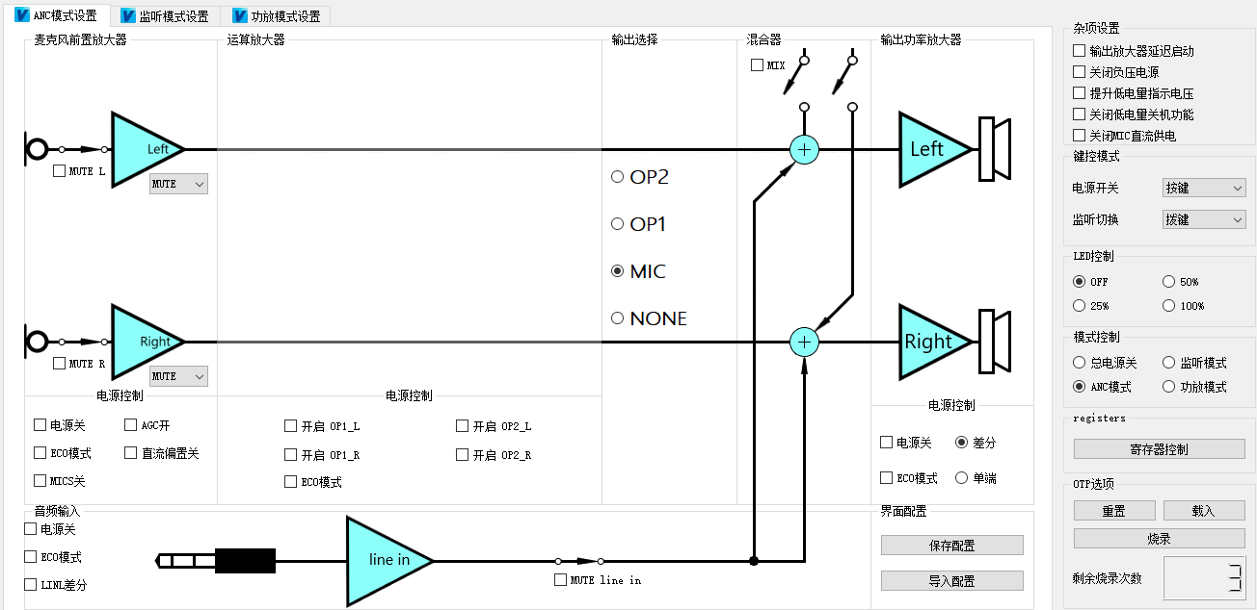

滤波器设计跟EQ设计模块可离线单独工作，滤波器设计模块基于开发板电路图搭建，用户可基于此模块方便快速的完成主动降噪系统前馈/反馈RC电路模拟滤波器设计。滤波器设计模块用户交互界面如下：

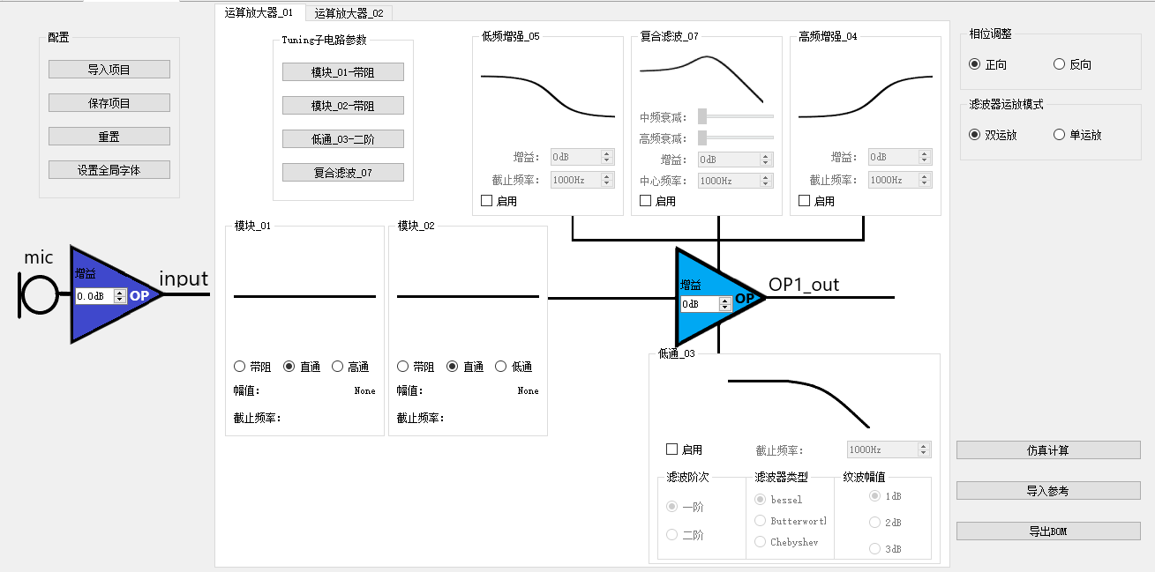

EQ设计模块提供IIR滤波器系数设计功能，涌入界面如下，基于此界面可生成IIR滤波器定点数系数：

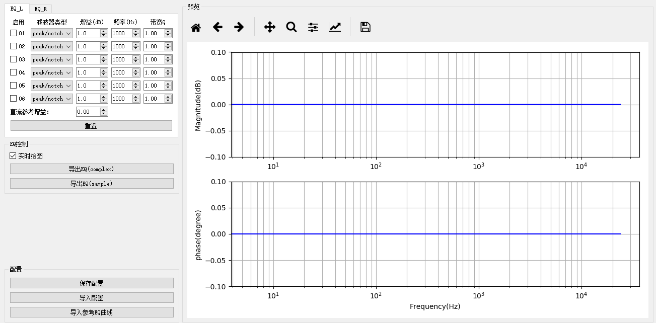

## 芯片控制模块

芯片（版本1.0）共支持3种工作模式：ANC主动降噪模式/monitor监听模式/PBO旁通模式。

控制界面如下：

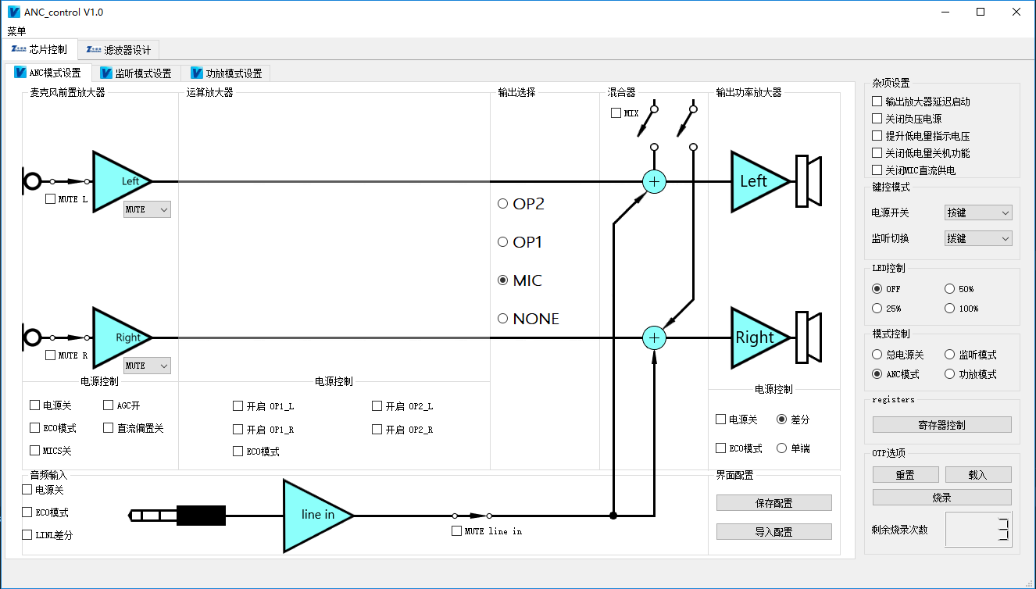

另外，用户可通过对界面选项框配置的更改来调整芯片registers，芯片registers界面如下，

**（注意：在不熟悉芯片的情况下，通过此界面控制registers的很多操作都是非法的，容易引起各种意想不到的问题，请谨慎操作。）**

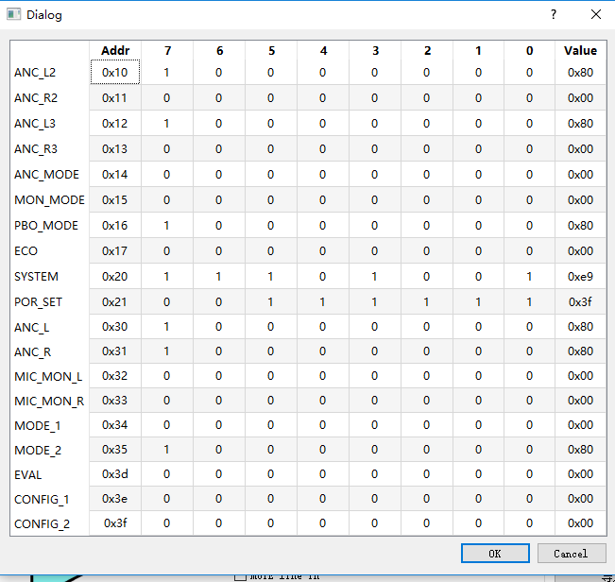

## 滤波器设计模块

### 电路图说明

滤波器设计工程师可根据耳机理想滤波器的拟合难度选择单运放/双运放模式进行降噪设计。单运放设计模式参考RC滤波网络电路图如下：<OP1电路图.pdf>

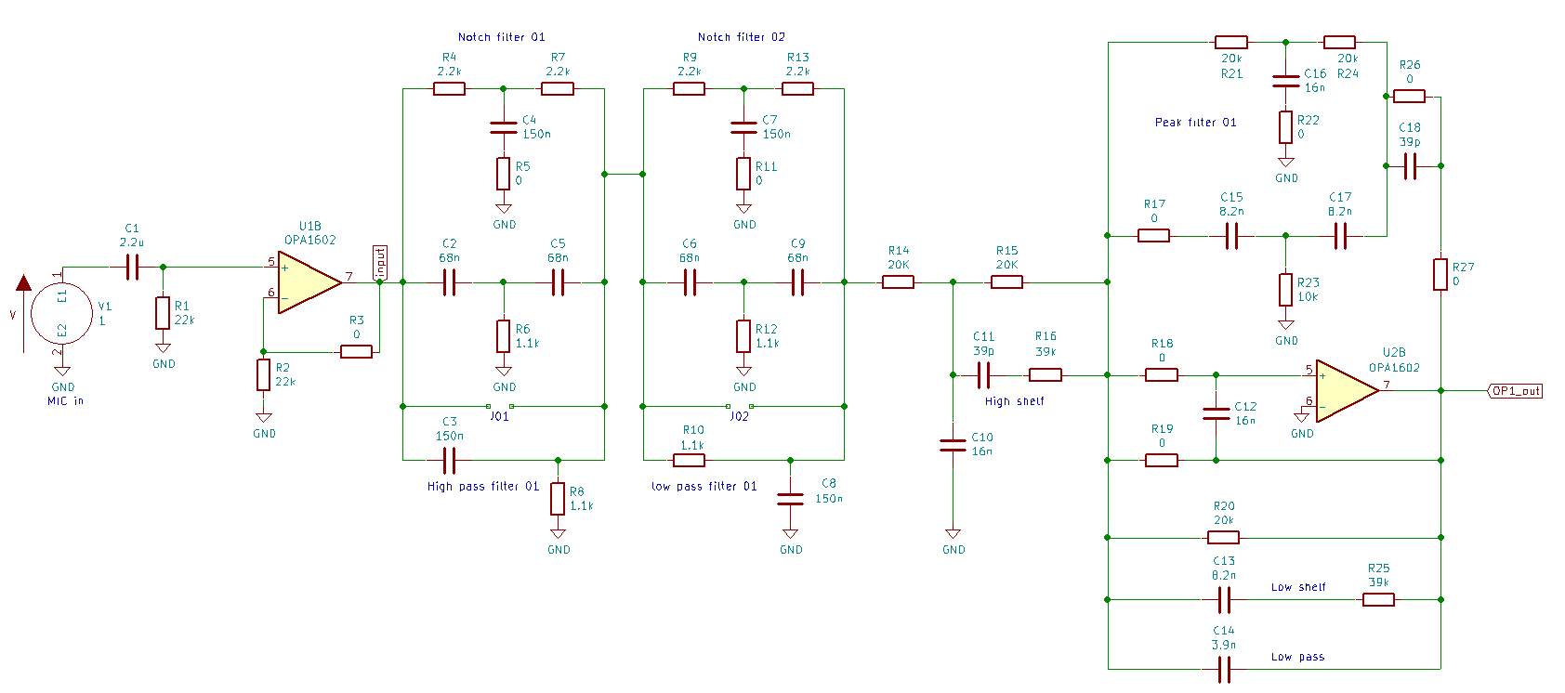

双运放设计模式参考RC滤波网络电路图如下：<OP2电路图.pdf>

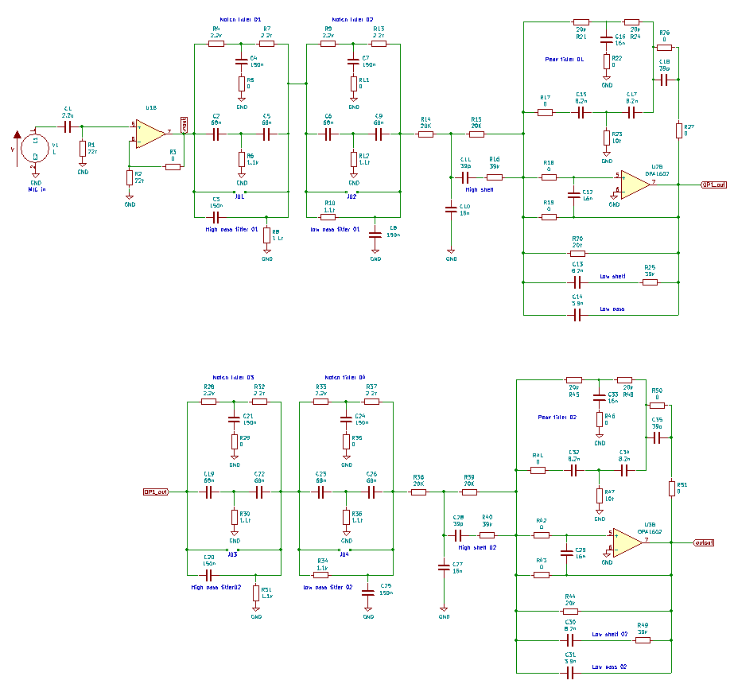

用户可通过滤波器运放模式单选框进行电路图模式选择，由于默认滤波器电路中OP采用反相放大方式，用户可通过相位调整单选框调整拟合时相位的正负（仅限仿真拟合，实际耳机滤波器相位不正确时应采用调整喇叭正负极接线方式进行调整）。

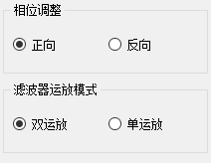

### 理想滤波器曲线导入

耳机声腔设计完成后滤波器设计前，首先第一步需要对耳机声腔参数进行必要的声学性能测试（测试声腔被动隔声曲线、频率响应曲线等数据），其次第二步建议用ANC-filter-calculate.exe软件计算出理想滤波器曲线并保存为excel/txt格式数据，软件可识别对应格式数据文件进行曲线导入。

其中第二步滤波器计算也可以采用声学工程师熟悉的其他工具进行计算，计算数据需按照以下格式进行保存方可成功导入，其中数据第一列为滤波器响应频率轴，第二列为滤波器对应的幅值响应，第三列为滤波器对应的相位响应：

|  |  |  |
| --- | --- | --- |
| 频率Hz | 幅值dB | 相位deg |
| 5.859375 | 4.133953 | 6.866119 |
| 11.71875 | 4.479166 | -86.5293 |
| 17.57813 | 3.192984 | -77.0986 |
| … | … | … |

滤波器数据成功导入后直接进行仿真计算效果如下，其中蓝色曲线为理想滤波器曲线，红色曲线为目前UI设置状态下的滤波器响应曲线（未进行任何设置即为直通状态）：

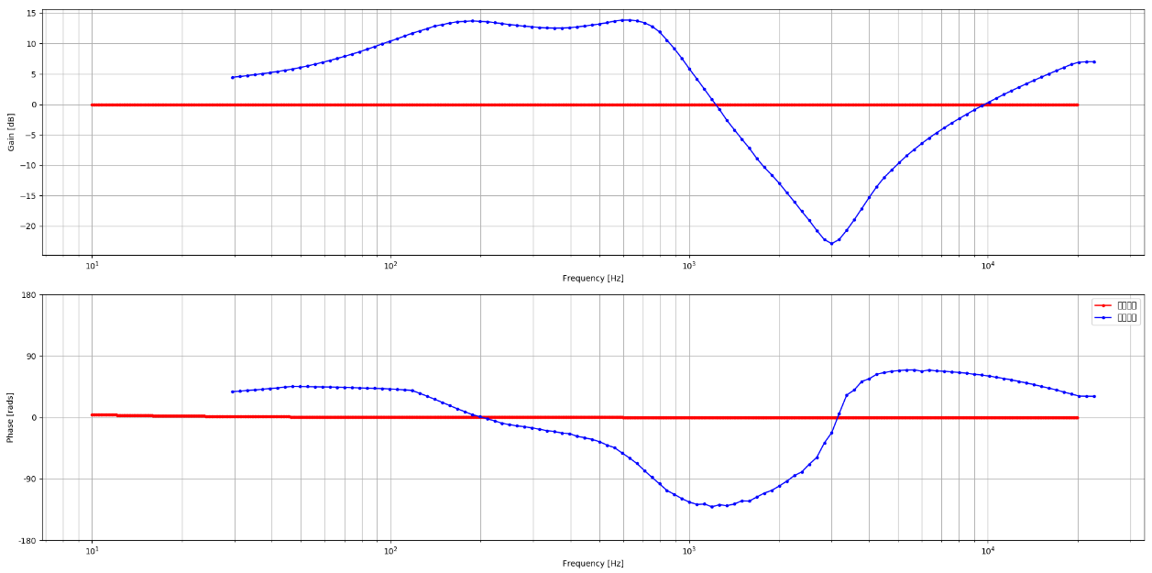

### 曲线拟合

UI界面提供了低通、高通、带阻、低频增强、高频增强、复合滤波等共12个可选模块（部分滤波模块不可复用）进行滤波器拟合设计，声学工程师可根据理想滤波器曲线选用不同的模块进行拼接拟合。下面提供一个拟合实例供参考：

界面OP1配置：

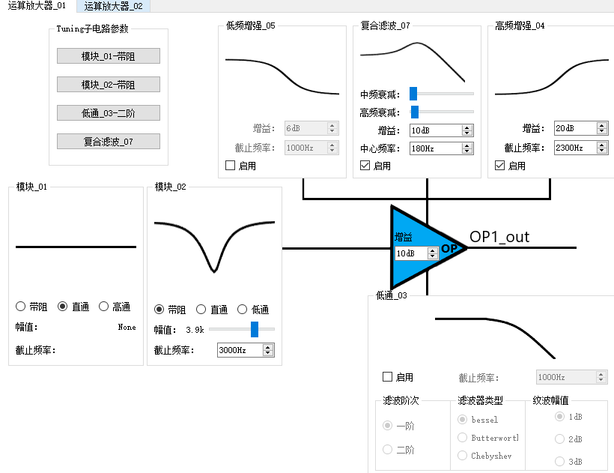

界面OP2配置：

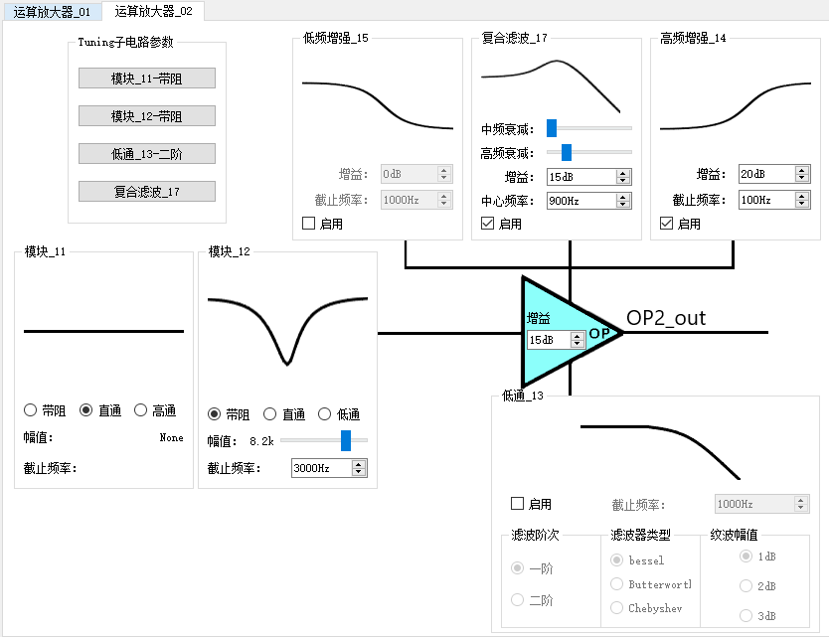

仿真计算拟合结果：

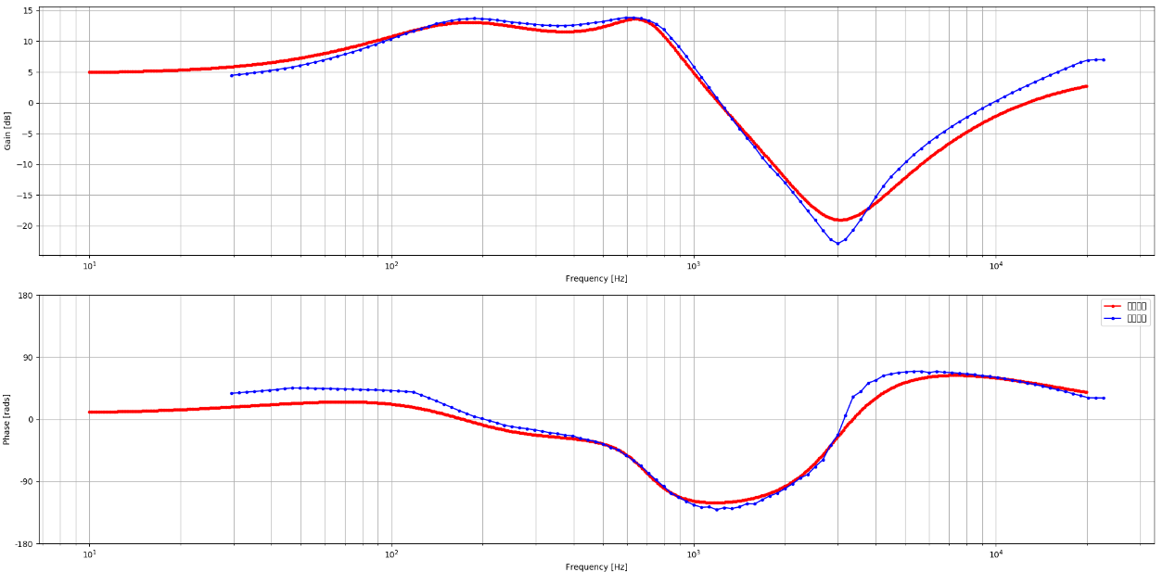

### 界面保存

在界面配置对话框可对当前运算放大器_01及运算放大器_02界面配置状态进行保存/导入/重置，保存格式为.ini文件，方便下次调试时进行快速配置。

另外，设置全局字体功能可方便部分电脑显示器分辨率不兼容时进行字体更改。

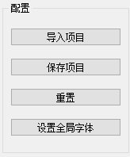

### 电路BOM表

滤波器电路设计完成后可导出电路阻容表进行测试验证，BOM表导出格式为TXT格式，数据参考如下，第一列为电阻/电容位置，第二列为电阻/电容数值。其中阻容及开关编号跟电路图原理图一一对应，另外mic输入增益控制电阻集成在芯片内部，在芯片控制界面即可实时调整。

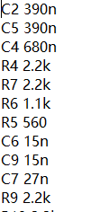

## EQ设计模块

界面如下：



对于单侧通道，共提供最多6组可选滤波器进行EQ调整。

同时，软件提供参考EQ曲线导入功能，支持excel/txt格式文件数据导入。数据共两列，第一列为频率轴，第二列为幅值响应数据，忽略EQ相位响应。：

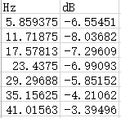

EQ导出格式为IIR双二阶滤波器系数，例如：

<iirBiquad>**14389, -28368, 13987, -16137, 7951, 13**</iirBiquad>

系数格式为[b0, b1, b2, a1, a2, shift factor];

其中双二阶滤波器传递函数表达式为（a0=1）:

b0 + b1*z^-1 + b2*z^-2

H(z) = ------------------------

a0 + a1*z^-1 + a2*z^-2

shift factor 定义了定点数的Q值；例如：如果IIR系数为25651，shift factor为15，则滤波器系数为25651/2^15=0.7828 。